Atelier « initiation couture ».
A la ferme des flottes à Tourlaville

Samedi 29 mars de 10h à 13h
Samedi 12 avril de 10h à 13h
Vendredi 25 avril de 18h à 21h
Vendredi 16 mai de 18h à 21h



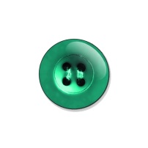

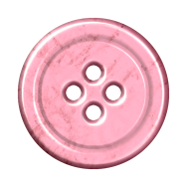

Tarif : 15€ la séance, nombre de séance au choix
Pour débutant(e) ou initie(e)
sachant utiliser sa machine à coudre. A partir de 12 ans.
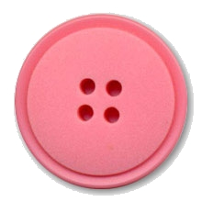
Réalisation d’un article textile à chaque atelier (exemple : sac, trousse, doudou…)



